NOM | EL OUAAZIZI
Prénom | LEILA
Date de naissance | 05/01/1995

Copie à rendre

Bloc 3 Développer une solution digitale

Documents à compléter et à rendre

Dossier 1 : Développement de la solution

1. Concevez une documentation technique, mettant en avant :
a. La préparation de votre git ainsi que la gestion de vos branches
b. Sous forme de “bullet points”, mettez en évidence votre démarche pour
développer une user Story
c. Mentionnez les outils et technologies qui ont été utilisés
d. Développez toutes les user story avec les bonnes pratiques. Il est important
de noter que tous les user stories déployées seront en statut “done”
e. Produisez des tests unitaires (80% de votre application doit être testé)

Documentation technique — M-Motors

Introduction
Le projet M-Motors consiste en la conception et le développement d'une application web de gestion automobile permettant de gérer différents parcours liés à la vente, à la location et au financement de véhicules.
Le développement de l'application s'est appuyé sur une organisation Agile et sur une architecture permettant de séparer les différentes responsabilités de l'application. Une attention particulière a été portée à la qualité du code, à la gestion des versions ainsi qu'à la couverture des fonctionnalités par des tests automatisés.
Les User Stories fonctionnelles du projet sont présentées dans le bloc 2 – « Rédigez le backlog avec des User Stories ». La présente documentation ne les reprend donc pas individuellement afin d'éviter les doublons. Elle présente plutôt la démarche technique appliquée à leur développement, les outils utilisés, la gestion du code source et la stratégie de tests.

Accès au projet et ressources
Cette section présente les différentes ressources permettant d’accéder au code source, à l’application déployée ainsi qu’aux différents profils de démonstration utilisés pour l’évaluation du projet.

Dépôts GitHub et application
Ressource | Accès
Dépôt GitHub – Frontend | https://github.com/Leila-33/frontend.git
Dépôt GitHub – Backend | https://github.com/Leila-33/backendmmotors.git
Application M-Motors | https://mmotors.e-mecaformation.com/

Les deux dépôts permettent d’accéder respectivement au code source de l’interface utilisateur et au code source de l’API backend.
L’application déployée permet de tester les fonctionnalités développées dans un environnement accessible en ligne.

Comptes de démonstration
Les comptes suivants permettent de tester les fonctionnalités associées aux différents rôles de l’application.
Profil | Identifiant | Mot de passe
Administrateur | leilaelal@outlook.fr | Leila-123*
Agent commercial | leilaalhoceima@outlook.fr | Leila-123*
Agent SAV | laylaalhoceima@outlook.fr | Leila-123*
Client | leila0016@hotmail.fr | Leila-123*

Ces comptes sont fournis à des fins de démonstration et d’évaluation. Chaque profil dispose de droits et de fonctionnalités adaptés à son rôle dans l’application.

1.3 Documentation utilisateur
Une documentation utilisateur est disponible dans le dépôt GitHub du backend du projet. Elle présente les principales fonctionnalités de l’application et décrit les différentes actions réalisables selon le profil de l’utilisateur.
Elle permet notamment de comprendre l’utilisation de l’application côté client ainsi que les fonctionnalités accessibles depuis le back-office.
La documentation est disponible dans le dépôt Backend, dans le fichier documentation_utilisateur.pdf.

Préparation du dépôt Git et gestion des branches

Mise en place du dépôt Git
Le projet M-Motors est versionné avec Git afin de conserver un historique des modifications et de suivre l'évolution du projet tout au long de son développement.
Le dépôt distant est hébergé sur GitHub.
Un fichier .gitignore a été mis en place afin d'exclure du dépôt les fichiers qui ne doivent pas être versionnés, notamment :
- les fichiers .env contenant des informations sensibles ;
- les fichiers de cache ;
- les fichiers générés automatiquement ;
- les fichiers temporaires.

Cette organisation permet de séparer le code source des éléments propres à l'environnement de développement ou contenant des informations sensibles.

Organisation des branches
Le développement du projet a principalement été réalisé sur une branche dev.
Contrairement à une organisation utilisant une branche feature pour chaque fonctionnalité, le choix a été de centraliser les développements sur cette branche. Cette organisation était adaptée au contexte d'un développement individuel tout en conservant une séparation entre la version en cours de développement et la version stable.
L'organisation était donc la suivante :
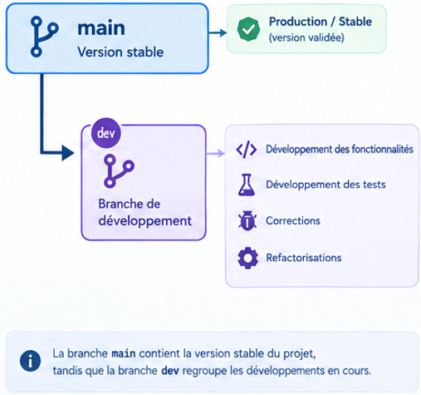
Figure 1 - Organisation des branches.
Cette organisation permettait de limiter la complexité de la gestion des branches tout en maintenant une distinction claire entre le code en cours d'évolution et la version stable.

Convention des commits
Une convention simple a été utilisée afin d'identifier rapidement le contenu des commits.
Lorsqu'une fonctionnalité était développée, le nom de la fonctionnalité était directement utilisé dans le message du commit.
Par exemple :
- vehicles
- testdrives
Pour les commits liés aux tests, le préfixe test était utilisé et pour les refactorisations, le préfixe refactor était utilisé.
L'objectif était de conserver des messages de commit simples, explicites et facilement compréhensibles dans l'historique du projet.

Passage vers la version stable
La branche dev constituait l'espace de développement et de validation du projet.
Une fois les modifications vérifiées et la version considérée comme stable, les évolutions validées pouvaient être intégrées à la branche main.
Le principe de gestion du versionnement était donc le suivant :
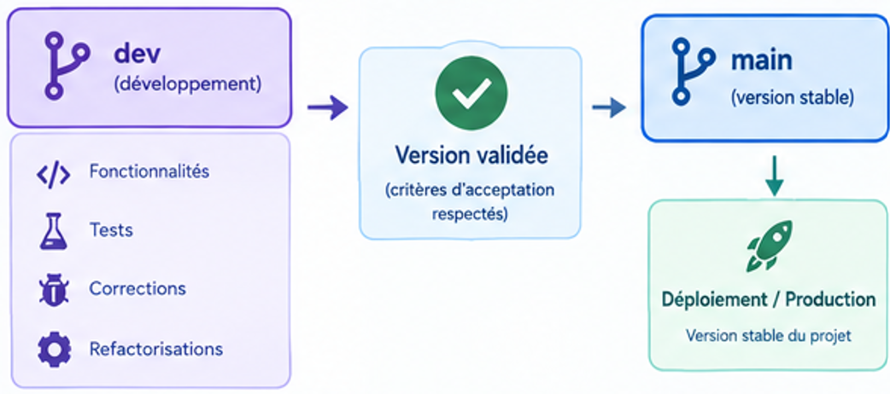
Figure 2 - Processus d’intégration des évolutions de la branche dev vers la branche stable main.

La branche main représente ainsi la version stable du projet, tandis que dev a servi pendant toute la phase de développement, de test et de stabilisation.
La gestion du versionnement avec Git constitue ainsi un cadre pour le développement du projet. La démarche appliquée à chaque User Story est présentée dans la section suivante.

Démarche suivie pour développer une User Story
Les User Stories du projet sont détaillées dans le bloc 2 – Backlog.
Pour leur développement, une démarche commune a été appliquée afin de conserver une méthode homogène sur l'ensemble du projet. Cette démarche permet de passer progressivement du besoin fonctionnel à une fonctionnalité développée, testée et validée.
Le processus suivi repose sur les étapes suivantes :
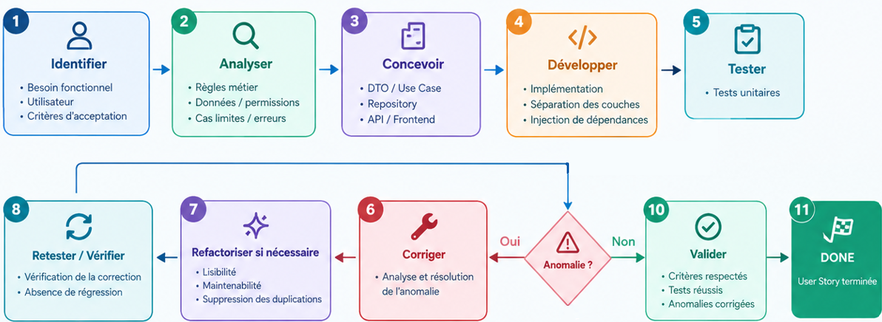
Figure 3 - Démarche appliquée au développement des User Stories.

Identifier le besoin
La première étape consiste à identifier précisément le besoin exprimé dans la User Story.
L'analyse porte notamment sur :
- l'utilisateur concerné ;
- l'action attendue ;
- l'objectif recherché ;
- les données nécessaires ;
- le résultat attendu ;
- les critères d'acceptation.
Cette étape permet de déterminer précisément ce que la fonctionnalité doit permettre de réaliser avant de commencer son implémentation.

Analyser la fonctionnalité
Une fois le besoin identifié, les contraintes fonctionnelles et techniques sont analysées.
Cette analyse permet notamment de déterminer :
- les règles métier à appliquer ;
- les droits et permissions nécessaires ;
- les données à créer, consulter ou modifier ;
- les validations à effectuer ;
- les erreurs pouvant être rencontrées ;
- les cas limites à prendre en compte ;
- les éventuelles interactions avec d'autres fonctionnalités du système.
Cette étape permet d'anticiper les différents comportements attendus avant la phase de développement.

Concevoir la solution
La solution technique est ensuite définie en respectant l'architecture du projet.
Selon la fonctionnalité développée, cette conception peut impliquer :
- un DTO pour transporter les données vers le cas d'utilisation ;
- un Use Case pour orchestrer le traitement applicatif ;
- des entités et règles métier dans le domaine ;
- une interface de Repository ;
- une implémentation du Repository dans l'infrastructure ;
- une route API FastAPI ;
- des composants ou services React côté frontend ;
- des événements ou notifications lorsque la fonctionnalité le nécessite.
Cette organisation permet de conserver une séparation claire des responsabilités entre les différentes parties de l'application.

Développer la fonctionnalité
Une fois la conception définie, la User Story est implémentée en respectant l'architecture et la séparation des responsabilités du projet.
Le développement peut concerner plusieurs parties de l'application selon la fonctionnalité : API, couche applicative, domaine, infrastructure et interface frontend. Chaque élément est implémenté dans la partie de l'architecture à laquelle il appartient afin d'éviter de concentrer la logique dans une seule couche.
Au niveau de l'API, les données reçues sont validées avant d'être transmises à la couche applicative. Lorsque cela est nécessaire, le modèle utilisé pour représenter la requête HTTP est transformé en DTO destiné au Use Case. Le Use Case orchestre ensuite le traitement de la fonctionnalité en s'appuyant sur les règles métier et les composants nécessaires, notamment les repositories.
Le résultat du traitement est ensuite transformé dans un format adapté à l'API avant d'être retourné au client. Côté frontend, les composants concernés communiquent avec les endpoints de l'API afin de permettre l'utilisation de la fonctionnalité par l'utilisateur.
Par exemple, pour une User Story de création de véhicule, la route reçoit un CreateVehicleRequest, effectue les validations nécessaires, puis le transforme en CreateVehicleDTO avant de le transmettre au CreateVehicleUseCase. Le résultat du traitement est ensuite converti par VehicleResponseMapper en VehicleResponse.
Ce fonctionnement peut être résumé ainsi :
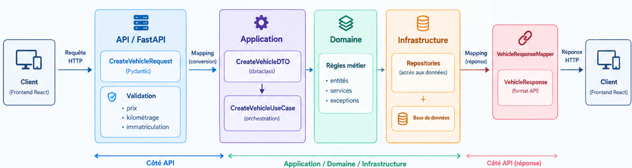
Figure 4 - Flux de traitement d’une requête API, de la validation des données à la génération de la réponse.

Cette organisation est adaptée à l'ensemble des User Stories du projet : les composants et les traitements varient selon la fonctionnalité, mais le principe de séparation entre réception des données, traitement applicatif, règles métier, accès aux données et restitution du résultat reste le même.

Tester la fonctionnalité
Une fois la fonctionnalité développée, elle est soumise à différents tests en fonction de son périmètre.
Les vérifications peuvent porter sur :
- le fonctionnement nominal ;
- les règles métier ;
- les permissions ;
- la validation des données ;
- la gestion des exceptions ;
- les cas limites ;
- les interactions avec les repositories ;
- les réponses de l'API ;
- l'intégration entre les différentes parties de l'application ;
- le parcours utilisateur lorsque des tests E2E sont nécessaires.
Les dépendances externes peuvent être simulées lors des tests unitaires afin d'isoler le comportement de la fonctionnalité testée.

Identifier et corriger les anomalies
Les résultats des tests permettent d'identifier les éventuelles anomalies.
Lorsqu'un comportement attendu n'est pas obtenu, l'anomalie est analysée afin d'en déterminer la cause. Une correction est ensuite apportée au niveau concerné : validation, logique applicative, règle métier, repository, API ou interface frontend.
La fonctionnalité est ensuite de nouveau testée afin de vérifier que la correction répond bien au problème identifié.

Refactoriser si nécessaire
Lorsque cela est pertinent, une phase de refactorisation peut être réalisée afin d'améliorer la qualité du code.
Elle peut notamment concerner :
- la lisibilité ;
- la structure du code ;
- la séparation des responsabilités ;
- la réduction des duplications ;
- la simplification d'une logique complexe ;
- la maintenabilité.
La refactorisation est réalisée sans modifier le comportement fonctionnel attendu de la User Story.

Retester et vérifier
Après une correction ou une refactorisation, les tests concernés sont réexécutés.
Cette étape permet de vérifier :
- que l'anomalie initiale est corrigée ;
- que le comportement attendu est respecté ;
- qu'aucune régression n'a été introduite ;
- que les critères d'acceptation sont satisfaits.
Lorsque cela est nécessaire, des tests supplémentaires sont ajoutés afin de couvrir le nouveau cas identifié.

Valider et passer la User Story à Done
La dernière étape consiste à vérifier que la User Story répond aux critères d'acceptation définis lors de son analyse.
La User Story peut être considérée comme terminée lorsque :
- les fonctionnalités attendues sont implémentées ;
- les critères d'acceptation sont respectés ;
- les tests unitaires nécessaires sont réussis ;
- les anomalies identifiées ont été corrigées ;
- les vérifications effectuées ne révèlent pas de régression sur le périmètre concerné.
Une fois ces conditions réunies, la User Story est considérée comme terminée et peut être placée dans la colonne « TERMINÉ » / « DONE » du tableau de suivi.
Cette validation marque la fin du traitement de la User Story et permet de passer aux fonctionnalités suivantes.

Outils et technologies utilisés

Backend
Le backend de l'application M-Motors a été développé en Python 3.11 avec le framework FastAPI. Il est responsable de la gestion de la logique métier, de l'accès aux données, de l'authentification, des traitements liés aux dossiers clients, aux véhicules, aux réservations, aux notifications ainsi qu'aux paiements.
L'architecture du backend s'appuie sur une organisation inspirée de la Clean Architecture, permettant de séparer les responsabilités entre le domaine métier, les cas d'utilisation, l'accès aux données et l'exposition de l'API.

Langage et framework
- Python 3.11 : langage principal utilisé pour développer le backend. Son écosystème permet notamment de disposer de bibliothèques adaptées au développement web, aux tests, à l'accès aux bases de données et au traitement des tâches en arrière-plan.
- FastAPI : framework utilisé pour construire l'API REST. Il permet de définir les routes HTTP, de gérer les requêtes et réponses, de valider les données et de générer automatiquement la documentation de l'API.

Architecture
Le backend suit une architecture inspirée de la Clean Architecture.
Les différentes responsabilités sont séparées afin de limiter le couplage entre les composants.
L'organisation générale peut être représentée ainsi :
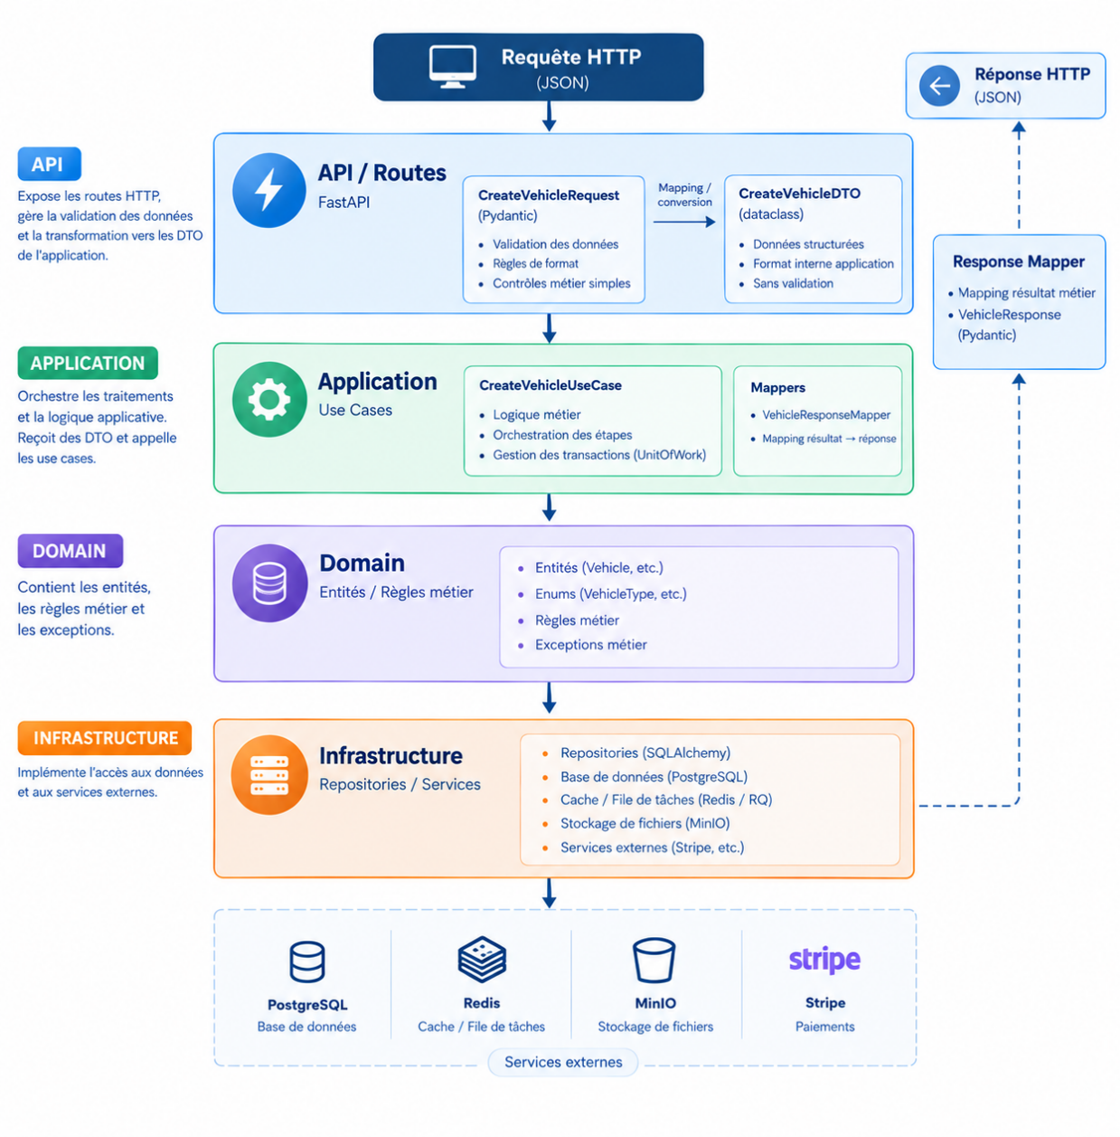
Figure 5 - Architecture inspirée de la Clean Architecture du backend M-Motors.
L’API expose les routes HTTP et assure la validation initiale des données à l’aide de Pydantic. Les données validées sont ensuite converties en DTO d’application avant d’être transmises aux Use Cases. La couche Application orchestre les traitements, tandis que le Domaine regroupe les entités et les règles métier. Enfin, l’Infrastructure assure l’accès aux données et aux services techniques tels que PostgreSQL, Redis, MinIO et Stripe.
L'organisation du backend est notamment structurée autour de modules :
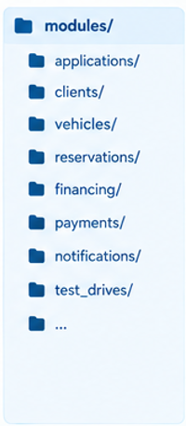
Figure 6 - Organisation du backend en modules.

Chaque module peut être organisé en 4 couches :
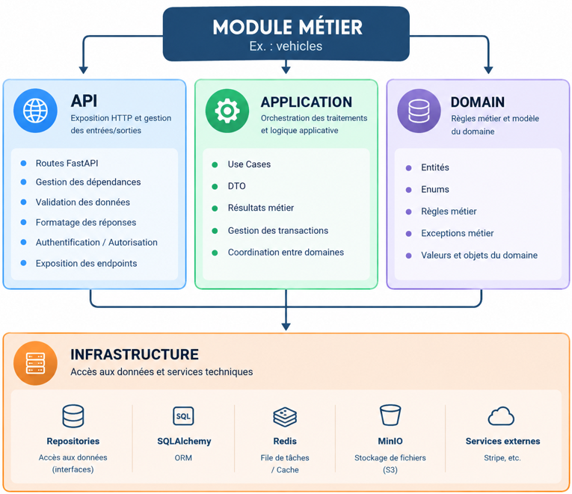
Figure 7 - Organisation d'un module métier.
Cette organisation permet notamment de tester les règles métier indépendamment de la base de données ou des services externes.

Validation des données
- Pydantic : utilisé au niveau de l'API pour définir les modèles de requête et valider les données reçues.
- Les données entrantes sont contrôlées avant leur transmission à la couche applicative et aux cas d'utilisation.
- Cette validation permet notamment de vérifier les types, les formats et certaines contraintes fonctionnelles, comme les valeurs autorisées pour le prix, le kilométrage ou le format de l'immatriculation.
- Après validation, les données du modèle de requête sont transformées en DTO applicatif avant d'être transmises au Use Case.

Accès aux données
- PostgreSQL : base de données relationnelle utilisée pour stocker les principales données de l'application, notamment les utilisateurs, les véhicules, les dossiers, les réservations, les notifications et les informations liées aux paiements.
- SQLAlchemy : ORM utilisé pour communiquer avec PostgreSQL. Il permet de représenter les tables sous forme de modèles Python et de réaliser les opérations de persistance.
- Alembic : outil utilisé pour gérer les migrations de la base de données. Il permet de faire évoluer progressivement la structure de PostgreSQL tout en conservant un historique des modifications.

Authentification et sécurité
L'authentification de l'application repose sur un système de JWT (JSON Web Token).
Le token permet d'identifier l'utilisateur lors de ses requêtes vers l'API et de contrôler l'accès aux différentes ressources selon ses droits.
Le backend prend notamment en compte :
- l'identification de l'utilisateur ;
- son rôle ;
- ses droits d'accès ;
- la protection des ressources ;
- la vérification de l'appartenance d'une ressource à un utilisateur lorsque cela est nécessaire.

La gestion des autorisations est également prise en compte directement dans les cas d'utilisation afin que les règles de sécurité ne reposent pas uniquement sur le frontend.

Communication avec le frontend
La communication entre le frontend React et le backend est réalisée à travers une API REST.
Les principales opérations utilisent les méthodes HTTP adaptées :
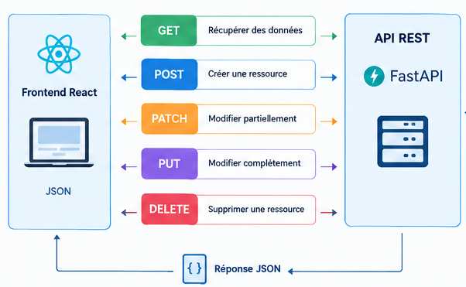
Figure 8 - Communication REST entre le frontend React et l’API FastAPI selon les méthodes HTTP.
Les échanges utilisent principalement des données au format JSON.

Communication en temps réel
Un système de WebSocket est utilisé pour certaines fonctionnalités nécessitant des communications en temps réel.
Il permet notamment de transmettre des informations au frontend sans attendre une nouvelle requête HTTP.
Cette technologie est notamment utilisée pour les mécanismes liés aux notifications et aux échanges nécessitant une actualisation en temps réel.

Gestion des tâches en arrière-plan
Le projet utilise Redis et RQ (Redis Queue) pour gérer certaines tâches qui peuvent être exécutées en arrière-plan.
Redis sert notamment de support à la file de tâches, tandis que RQ permet d'exécuter les traitements dans un worker séparé de l'API.
L'architecture peut être représentée ainsi :
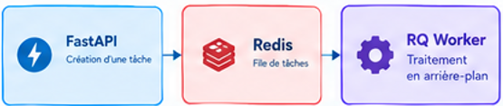
Figure 9 - Architecture d’exécution des tâches en arrière-plan avec Redis et RQ.
Cette organisation permet de ne pas bloquer directement une requête HTTP lorsque certaines opérations peuvent être réalisées de manière différée.

Stockage des fichiers
MinIO est utilisé pour le stockage des fichiers.
Il fournit un stockage compatible avec l'API S3, permettant notamment de gérer les documents et fichiers associés aux dossiers ou aux véhicules.
L'utilisation d'un stockage séparé de PostgreSQL permet de ne pas enregistrer directement les fichiers volumineux dans la base de données relationnelle.

Paiement
Stripe est utilisé pour gérer les paiements.
Le backend communique avec Stripe pour notamment :
- créer les sessions de paiement ;
- gérer le processus de paiement ;
- récupérer les informations nécessaires ;
- traiter les événements transmis par Stripe ;
- mettre à jour l'état du paiement dans l'application.

Les webhooks Stripe permettent notamment au backend de recevoir les événements provenant de Stripe afin de synchroniser l'état des paiements avec celui enregistré dans l'application.

Conteneurisation
Le backend et ses différents services sont exécutés avec Docker et Docker Compose.
Les principaux composants peuvent être exécutés dans des conteneurs séparés :
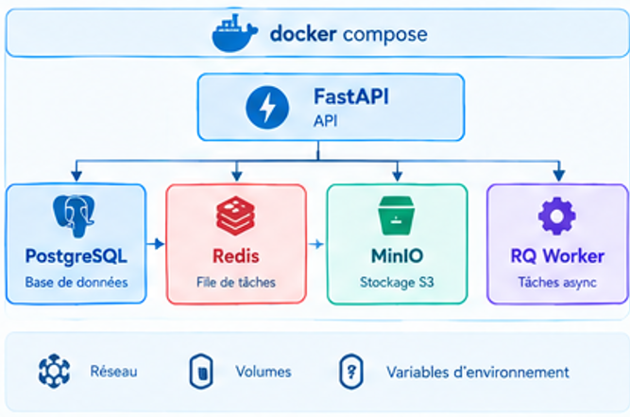
Figure 10 - Architecture de conteneurisation des services de l’application avec Docker Compose.
Cette organisation permet de reproduire plus facilement l'environnement de développement et de limiter les différences entre les environnements.
Docker Compose permet de définir les différents services, leurs dépendances, leurs réseaux et leurs volumes.

Gestion du code source
Le code source est versionné avec Git et hébergé sur GitHub.
Le développement a principalement été réalisé sur une branche dev, tandis que la branche main correspond à la version stable du projet.
Les commits permettent notamment de distinguer :
- le développement des fonctionnalités ;
- l'ajout ou la modification des tests ;
- les refactorisations.

Tests
Plusieurs outils ont été utilisés pour assurer la qualité de l'application :
- pytest pour les tests unitaires ;
- unittest.mock pour simuler les dépendances ;
- pytest-cov pour mesurer la couverture du code.

Ils permettent notamment de tester :
- les use cases ;
- les règles métier ;
- les exceptions ;
- les autorisations ;
- les repositories à l'aide de mocks ;
- les résultats retournés ;
- les routes et fonctionnalités de l'API ;
- les différents scénarios nominaux et d'erreur.

L'objectif fixé pour le projet est d'atteindre une couverture d'au moins 80 % du code de l'application.

Synthèse des technologies backend
Le backend de l'application M-Motors repose sur un ensemble de technologies choisies en fonction des besoins fonctionnels, techniques et de sécurité du projet. Le tableau suivant présente les principales techologies utilisées ainsi que leur rôle et leur justification dans l'architecture.
Domaine / Besoin | Solution / Technologie | Justification
Langage | Python 3.11 | Langage utilisé pour développer le backend, avec un écosystème adapté au développement d'API et aux traitements métier.
Architecture | Clean Architecture | Séparation des responsabilités entre le domaine, les cas d'utilisation, l'infrastructure et les interfaces, afin de faciliter la maintenance et l'évolution du projet.
API backend | FastAPI | Création d'une API REST performante, structurée et adaptée aux échanges entre le frontend React et le backend.
Validation des données | Pydantic | Validation et structuration des données entrantes et sortantes de l'API.
Communication | REST API | Communication structurée entre le frontend et le backend au moyen d'endpoints HTTP.
Données métier | PostgreSQL | Base de données relationnelle adaptée aux relations entre utilisateurs, véhicules, dossiers, paiements et autres données métier.
ORM | SQLAlchemy | Abstraction de l'accès aux données et manipulation des données PostgreSQL à travers des modèles et repositories.
Migrations | Alembic | Gestion versionnée de l'évolution du schéma de la base de données.
Authentification | JWT | Authentification sécurisée des utilisateurs et contrôle de l'accès aux ressources de l'API.
Temps réel | WebSocket | Communication bidirectionnelle en temps réel, notamment utilisée pour les notifications et le suivi de certaines interactions.
Tâches en arrière-plan | Redis / RQ | Mise en file des traitements nécessitant une exécution différée afin de ne pas bloquer les requêtes de l'API.
Traitements en arrière-plan | RQ Worker | Exécution des tâches placées dans les files Redis par un processus indépendant du serveur API.
Stockage de fichiers | MinIO / S3 | Stockage objet compatible avec l'API S3 pour gérer les fichiers associés aux véhicules et aux dossiers.
Paiements | Stripe | Délégation du traitement des paiements à un service spécialisé, notamment pour les paiements liés aux dossiers.
Conteneurisation | Docker / Docker Compose | Isolation des composants de l'application et reproductibilité de l'environnement de développement et de production.
Gestion du code | Git / GitHub | Gestion des versions, suivi des modifications et collaboration autour du code source.
Tests | pytest | Vérification automatisée des comportements métier et des différents composants du backend.
Couverture des tests | pytest-cov | Mesure du taux de couverture du code par les tests automatisés.

Tableau 1 — Technologies et solutions retenues pour le développement de M-Motors

Vue d'ensemble du backend
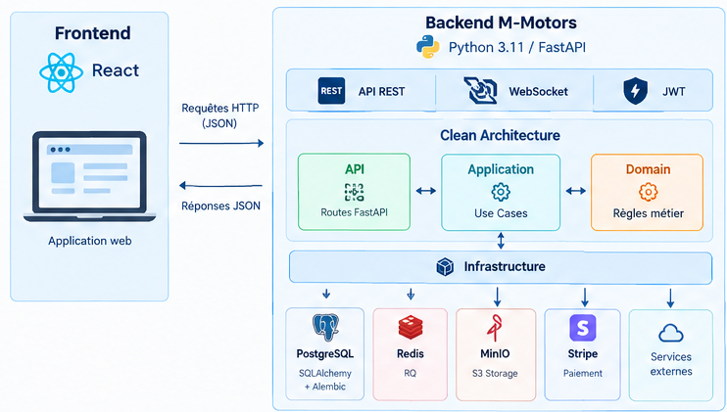
Figure 11 - Vue d’ensemble de l’architecture backend M-Motors et des échanges entre le frontend React et le backend FastAPI.
L'ensemble de ces technologies permet de disposer d'un backend structuré, modulaire et adapté aux différentes fonctionnalités de l'application M-Motors

Frontend
L'interface utilisateur repose principalement sur :
- React ;
- JavaScript ;
- HTML ;
- CSS ;
- Bootstrap.

React permet de construire une interface composée de composants réutilisables.
Les échanges avec le backend sont effectués via l'API FastAPI.

Infrastructure et conteneurisation
Le déploiement de l'application repose sur une architecture combinant Nginx, Docker et Docker Compose.
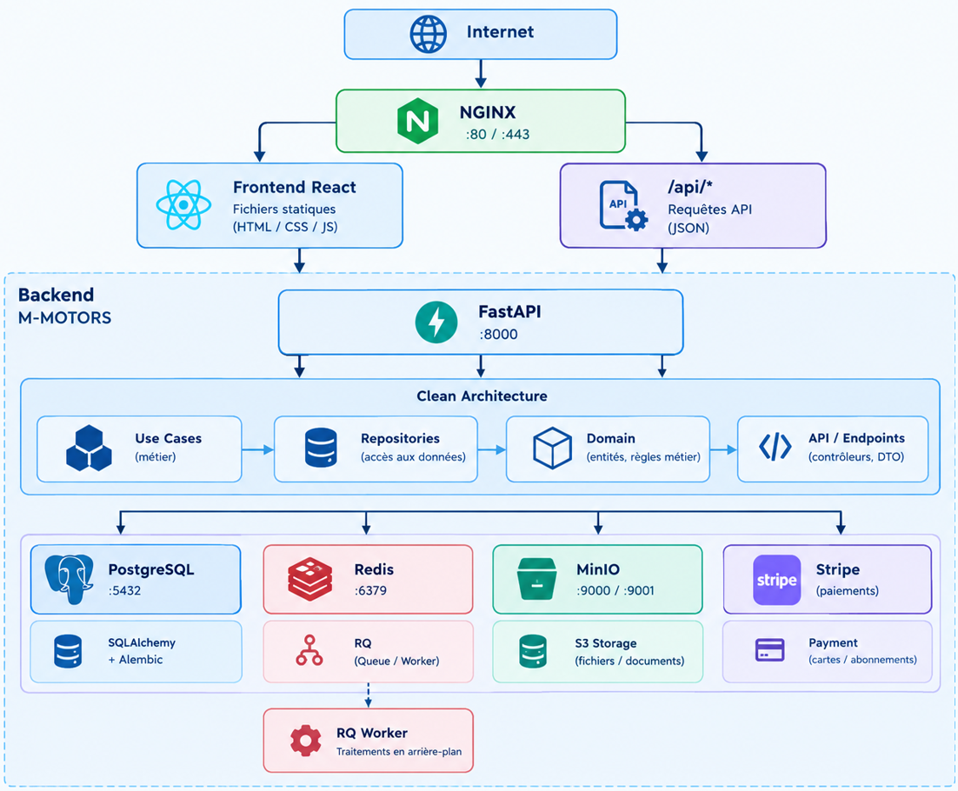
Figure 12 - Architecture d’infrastructure et de conteneurisation de l’application M-Motors.
Nginx constitue le point d'entrée de l'application depuis Internet. Il assure notamment la gestion du protocole HTTPS sur le port 443, sert les fichiers statiques du frontend React et redirige les requêtes de l'API vers le serveur FastAPI.
Les principaux services backend sont exécutés dans des conteneurs Docker et orchestrés avec Docker Compose :
- FastAPI : expose l'API backend sur le port 8000 ;
- PostgreSQL : assure le stockage des données relationnelles ;
- Redis : gère notamment les données temporaires et les files de tâches ;
- RQ Worker : exécute les tâches asynchrones en arrière-plan à partir des files Redis ;
- MinIO : assure le stockage des fichiers avec une API compatible S3.

Le frontend React est quant à lui constitué de fichiers statiques servis par Nginx.
Cette organisation permet de séparer clairement la couche d'accès HTTP, le frontend, l'API et les différents services d'infrastructure.

Gestion du projet
La gestion du projet repose sur :
- Trello ;
- une organisation Agile ;
- un tableau Kanban.

Les cartes suivent notamment les différentes étapes :
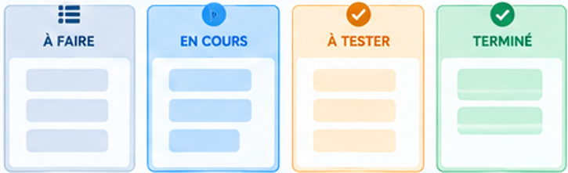
Figure 13- Flux Kanban utilisé pour suivre les User Stories.

Une User Story validée et testée est déplacée dans la colonne TERMINÉ / Done.

Bonnes pratiques appliquées
Le développement des User Stories s'est appuyé sur plusieurs bonnes pratiques.

Séparation des responsabilités
Chaque composant possède une responsabilité clairement identifiée.
Par exemple :
- la route gère la communication HTTP ;
- le DTO structure les données ;
- le use case porte la logique du cas d'utilisation ;
- le repository gère l'accès aux données ;
- l'entité représente les données métier.

Cette séparation facilite la maintenance et les tests.

Injection des dépendances
Les dépendances nécessaires aux use cases sont injectées lors de leur construction.
Cela permet notamment de remplacer facilement une dépendance réelle par un mock lors des tests.
Exemple :
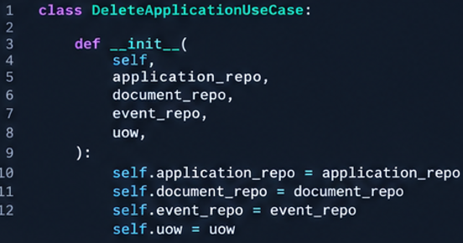
Figure 14 - Exemple d’injection des dépendances dans un Use Case.

Cette organisation évite que le use case crée directement ses propres dépendances.

Gestion des exceptions métier
Les erreurs métier sont représentées par des exceptions explicites.
Par exemple :
- ApplicationNotFound
- Forbidden
- ApplicationCannotBeDeleted
- VehicleNotAvailable

Cela permet de distinguer clairement :
- une erreur métier ;
- une erreur d'autorisation ;
- une ressource inexistante ;
- une erreur technique.

Gestion transactionnelle
Les opérations nécessitant plusieurs modifications cohérentes sur les données sont exécutées dans le cadre d’une transaction lorsque cela est nécessaire.
Le pattern Unit of Work permet notamment de regrouper plusieurs opérations au sein d’une même transaction et d’en assurer la validation ou l’annulation selon le résultat du traitement.
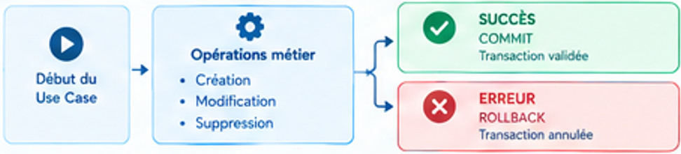
Figure 15 - Gestion transactionnelle avec Unit of Work.
Cette approche permet de garantir que les différentes modifications liées à une même opération sont traitées de manière cohérente. En cas d’erreur, la transaction peut être annulée afin d’éviter de laisser la base de données dans un état partiellement modifié ou incohérent.

Événements, historique et notifications
Certaines fonctionnalités nécessitent, en complément du traitement principal, de conserver une trace des opérations effectuées ou d'informer les utilisateurs concernés. Ces traitements sont pris en charge par des services dédiés appelés depuis les cas d'utilisation.
Lorsqu'une opération importante est réalisée, un événement peut être enregistré dans l'historique afin de conserver les informations relatives à l'action effectuée. Selon le contexte, une notification peut également être envoyée à l'utilisateur concerné. Certaines informations peuvent enfin être diffusées en temps réel aux interfaces connectées, notamment aux administrateurs.
Par exemple, lors de la modification du statut d'un essai routier, le UpdateTestDriveStatusUseCase vérifie d'abord les droits de l'acteur et la transition demandée, puis met à jour le statut par l'intermédiaire du repository. Le changement est ensuite enregistré dans l'historique à l'aide de event_service. Lorsque cela est nécessaire, notification_service informe le client concerné et les informations destinées aux administrateurs peuvent être diffusées en temps réel.
Cette organisation permet de conserver une trace des opérations importantes, d'informer les utilisateurs concernés et de maintenir les interfaces à jour, tout en confiant ces responsabilités à des services dédiés plutôt que de les regrouper directement dans la logique de modification des données.
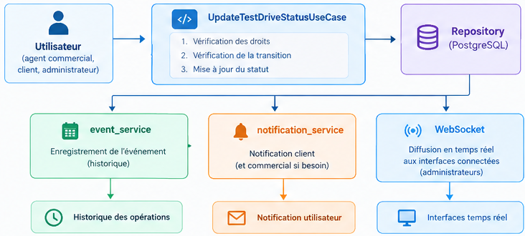
Figure 16 - Enregistrement d’un évènement métier, notification du client et diffusion en temps réel lors d’une modification.

Stratégie de tests
La stratégie de tests mise en place pour le projet repose sur la réalisation de tests unitaires avec pytest. Ils permettent de vérifier individuellement le comportement des différents composants de l’application, en particulier les use cases, les services et les principales règles métier.
L’objectif est de s’assurer que chaque fonctionnalité respecte les comportements attendus, aussi bien dans les situations nominales que dans les différents cas d’erreur.
Les tests couvrent notamment :
- le fonctionnement nominal des fonctionnalités ;
- l’application des règles métier ;
- la gestion des cas d’erreur ;
- les contrôles d’autorisation ;
- la gestion des ressources inexistantes ;
- la validation des données ;
- les interactions avec les repositories et les services ;
- la gestion des transactions, notamment les opérations de commit et de rollback de l’Unit of Work.
Afin d'isoler le composant testé de ses dépendances, les repositories et services externes sont remplacés par des mocks. Cette approche permet de vérifier le comportement du code indépendamment de la base de données, du stockage de fichiers ou des autres services de l'application.
Les tests ont été réalisés dans une phase dédiée après le développement des fonctionnalités. Cette phase a permis d’identifier certains comportements incorrects, puis d’effectuer les corrections et les refactorisations nécessaires.

Tests unitaires
Les tests unitaires constituent une partie importante de la démarche qualité du projet. Ils permettent de vérifier individuellement les différents composants de l’application, sans dépendre directement des services externes.
Les use cases font notamment l’objet de nombreux tests, car ils regroupent une part importante des règles métier et orchestrent les interactions entre les différentes couches de l’application.

Cas nominaux
Les cas nominaux permettent de vérifier qu'une fonctionnalité se comporte correctement lorsque toutes les conditions nécessaires sont réunies.
Les scénarios testés comprennent notamment :
- la création réussie d'une ressource ;
- la modification réussie d'une ressource ;
- la suppression autorisée d'une ressource ;
- la récupération d'une ressource existante ;
- la soumission valide d'un dossier ;
- la réservation d'un véhicule disponible.
Ces tests permettent de vérifier que le résultat retourné ainsi que les différentes interactions avec les repositories et services correspondent au comportement attendu.

Cas d'erreur
Les cas d'erreur permettent de vérifier que l'application refuse correctement les opérations qui ne respectent pas les règles définies.
Les scénarios testés comprennent notamment :
- une ressource inexistante ;
- un utilisateur non autorisé ;
- des données invalides ;
- un véhicule indisponible ;
- un conflit de réservation ;
- une opération interdite selon le statut d'une ressource ;
- une erreur provenant d'un repository ;
- une erreur lors de l'utilisation du stockage de fichiers ;
- une erreur lors du commit de la transaction.

Exemple de test unitaire
Pour la suppression d'un dossier, un test vérifie qu'un dossier dont le statut ne permet pas la suppression ne peut pas être supprimé :

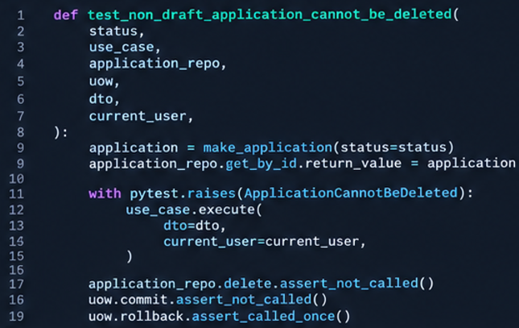
Figure 17 - Test unitaire vérifiant l’interdiction de supprimer un dossier dont le statut ne permet pas la suppression.

Ce test permet de vérifier plusieurs éléments du comportement attendu :
- l'application de la règle métier ;
- le déclenchement de l'exception ApplicationCannotBeDeleted ;
- l'absence de suppression du dossier ;
- l'absence de validation de la transaction par un commit ;
- l'exécution du rollback.

Tests des autorisations
Les contrôles d'autorisation font également l'objet de tests unitaires afin de vérifier qu'un utilisateur ne peut effectuer que les actions auxquelles il est autorisé.
Les scénarios testés comprennent notamment :
- un utilisateur accédant à sa propre ressource ;
- un utilisateur tentant d'accéder à la ressource d'un autre utilisateur ;
- un utilisateur tentant de modifier une ressource qui ne lui appartient pas ;
- un utilisateur tentant d'effectuer une action qui lui est interdite.
Par exemple, le test suivant vérifie qu'un utilisateur ne peut pas supprimer le dossier appartenant à un autre utilisateur :
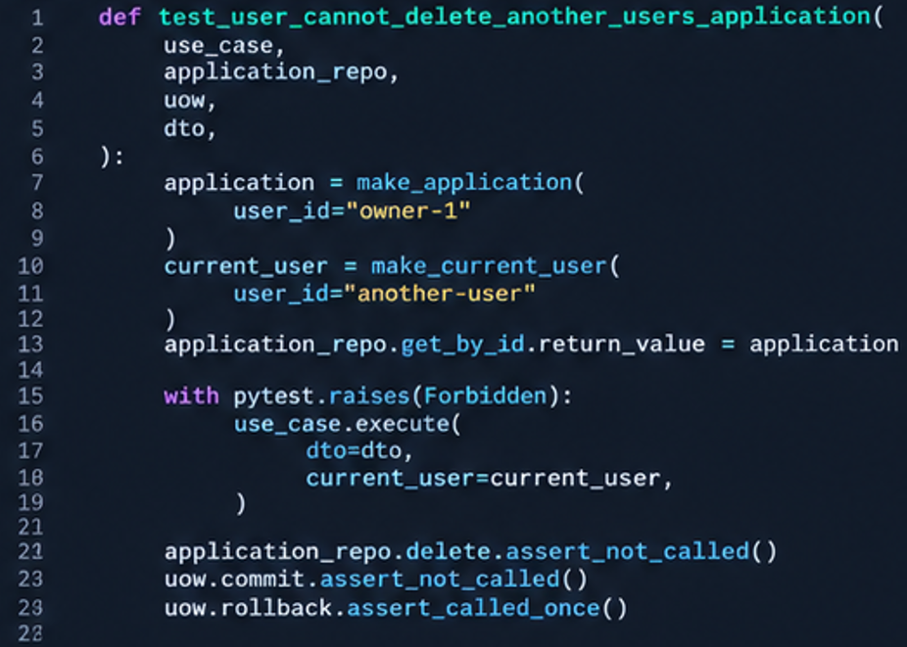
Figure 18 - Test unitaire vérifiant qu’un utilisateur ne peut pas supprimer le dossier d’un autre utilisateur.
Ce test vérifie que l'accès à la ressource est correctement contrôlé et qu'une tentative d'action non autorisée n'entraîne aucune modification.

Tests des erreurs techniques
Les tests unitaires couvrent également les erreurs pouvant survenir au niveau des composants techniques utilisés par les use cases.
Les scénarios testés comprennent notamment :
- une erreur provenant d'un repository ;
- une erreur lors de la suppression d'un fichier ;
- une erreur lors de la suppression d'une entité associée ;
- une erreur lors de la suppression de l'entité principale ;
- une erreur lors du commit.
Ces tests permettent notamment de vérifier que les erreurs sont correctement propagées et que la transaction est annulée lorsque cela est nécessaire.
Lorsqu'une erreur survient pendant une opération transactionnelle, le comportement attendu est notamment l'exécution du rollback et l'absence de commit.

Mesure de la couverture
La couverture du code est mesurée avec pytest-cov. Elle permet d'identifier les parties du code effectivement exécutées par les tests et les lignes qui restent à couvrir.
La commande utilisée est :
pytest --cov=modules --cov-report=term-missing

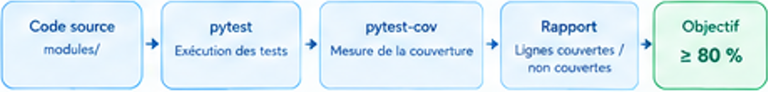
Figure 19 - Processus de mesure de la couverture avec pytest-cov.

Elle permet notamment d'obtenir :
- le pourcentage de couverture global ;
- la couverture de chaque module ;
- les lignes de code qui ne sont pas couvertes par les tests.
Les tests unitaires couvrent les différents traitements du backend, notamment les Use Cases, les services, les règles métier et les composants associés. De nombreux Use Cases présentent une couverture de 100 %, ce qui permet de vérifier leurs différents traitements et cas d'erreur.
Le résultat obtenu présente une couverture globale de 96 % sur 7 240 instructions, avec 294 instructions non couvertes. L'objectif fixé pour le projet était d'atteindre une couverture d'au moins 80 % du code de l'application. Cet objectif est donc dépassé.
La couverture permet également d'identifier les parties du code restant à tester. Par exemple, certaines entités métier, exceptions ou méthodes de repositories présentent une couverture inférieure à 100 %. Ces informations permettent d'identifier les zones pouvant faire l'objet de tests complémentaires.
Figure 20 - Résultat de la couverture du code avec pytest-cov.

Conclusion
Le développement de M-Motors a été réalisé selon une démarche structurée visant à assurer la qualité, la maintenabilité et la fiabilité de l'application.
La gestion du code avec Git et GitHub permet de conserver l'historique des modifications et de distinguer la branche de développement dev de la branche stable main. Cette organisation facilite le suivi de l'évolution du projet et la conservation d'une version stable.
L'utilisation d'une architecture inspirée de la Clean Architecture permet de séparer les responsabilités entre l'API, la couche applicative, le domaine et l'infrastructure. Cette organisation facilite la maintenance du code et permet de faire évoluer les différentes parties de l'application de manière plus indépendante.
Les User Stories présentées dans le bloc 2 du dossier ont été développées selon une démarche commune :
Identifier → Analyser → Concevoir → Développer → Tester → Corriger si nécessaire → Retester et vérifier → Valider → DONE
Cette démarche permet de partir du besoin fonctionnel défini dans le backlog, de concevoir une solution adaptée, puis de vérifier son fonctionnement au regard des critères d'acceptation. Les anomalies identifiées au cours du développement peuvent être corrigées et faire l'objet de nouveaux tests avant la validation finale.
Une stratégie de tests unitaires a également été mise en place afin de vérifier le comportement des différentes parties du backend, notamment les règles métier, les cas d'erreur et les traitements applicatifs. L'objectif fixé est de maintenir une couverture d'au moins 80 % du code, afin d'assurer une couverture suffisante des fonctionnalités développées.
Ainsi, une User Story est considérée comme DONE lorsque son implémentation est terminée, que les critères d'acceptation sont respectés, que les tests nécessaires sont réussis et que les éventuelles anomalies identifiées ont été corrigées et vérifiées.

Dossier 2 : Déploiement et surveillance de la solution digitale
1. Déployez toutes vos user stories, puis, montrez et justifiez les mesures de sécurité qui sont mises en place.

Mesures de sécurité mises en place
La sécurité a été prise en compte à plusieurs niveaux de l'application afin de protéger les accès, les données, les opérations métier et les échanges avec les services externes.

Authentification
L'accès aux fonctionnalités nécessitant une identification est protégé par un mécanisme d'authentification basé sur des JSON Web Tokens (JWT).
Le système repose sur deux types de jetons complémentaires :
- un access token, utilisé pour authentifier les requêtes adressées à l'API ;
- un refresh token, utilisé pour renouveler la session lorsque l'access token arrive à expiration.
Cette séparation permet de conserver une durée de vie courte pour le jeton utilisé lors des requêtes API, tout en permettant à l'utilisateur de conserver sa session sans devoir se reconnecter fréquemment.

Création des jetons
Lorsqu'un utilisateur se connecte avec des identifiants valides, l'application génère un access token et un refresh token.
L'access token a une durée de vie de 15 minutes. Il est ensuite transmis par le frontend dans l'en-tête HTTP Authorization sous la forme :
Authorization: Bearer <access_token>
Le frontend centralise l'ajout de ce token dans les requêtes API grâce à la fonction apiFetch.
Le refresh token a une durée de vie de 7 jours. Il est transmis par le navigateur sous la forme d'un cookie HttpOnly, ce qui empêche son accès direct depuis le code JavaScript exécuté côté navigateur.
Le refresh token est également enregistré en base de données afin de permettre un contrôle supplémentaire de sa validité.

Vérification des requêtes protégées
Lorsqu'une requête accède à une route nécessitant une authentification, le backend vérifie la présence et la validité de l'access token.
Le token permet notamment d'identifier l'utilisateur authentifié et les informations nécessaires à l'application pour déterminer ses droits d'accès.
Une requête dont le token est absent, invalide ou expiré est refusée.

Renouvellement automatique de la session
L'access token ayant une durée de vie courte, il peut arriver qu'une requête retourne une réponse HTTP 401 Unauthorized lorsque celui-ci a expiré.
Dans ce cas, apiFetch déclenche automatiquement une demande de renouvellement auprès de l'endpoint /auth/refresh.
Le refresh token n'est pas transmis directement par le code JavaScript : il est envoyé automatiquement par le navigateur grâce au cookie HttpOnly.
Le fonctionnement est donc le suivant :
Requête API → Access token expiré → réponse 401 → renouvellement de la session → nouvel access token → nouvelle tentative de la requête
Lorsque le renouvellement réussit, le nouvel access token est enregistré côté frontend puis la requête initialement refusée est automatiquement rejouée avec ce nouveau token.
L'utilisateur peut ainsi continuer sa navigation sans devoir se reconnecter.

Validation du refresh token
Le renouvellement est traité côté backend par le RefreshTokenUseCase.
Le refresh token reçu est d'abord décodé et vérifié afin de contrôler sa validité et son expiration.
Le backend vérifie notamment :
- que le token est bien de type refresh ;
- que l'identifiant de l'utilisateur est présent ;
- que le rôle associé au token est valide ;
- que l'identifiant unique du token (jti) est présent ;
- que le refresh token existe en base de données ;
- qu'il n'a pas été révoqué ;
- que sa date d'expiration n'est pas dépassée.
Le contrôle en base de données permet ainsi de rendre invalide un refresh token indépendamment de sa seule validité cryptographique.

Rotation des refresh tokens
Le système applique une rotation des refresh tokens lors de chaque renouvellement.
Lorsqu'un refresh token valide est utilisé, celui-ci est d'abord révoqué. Le backend génère ensuite un nouveau couple de jetons :
- un nouvel access token ;
- un nouveau refresh token.
Le nouveau refresh token possède un nouvel identifiant jti et est enregistré en base de données avec son utilisateur, son rôle, sa date de création, sa date d'expiration et son état de révocation.
Le refresh token précédent ne peut donc pas être réutilisé une fois la rotation effectuée.
Ce mécanisme permet de mieux contrôler le cycle de vie des sessions et de limiter la réutilisation d'un ancien refresh token.

Gestion des requêtes concurrentes
Le frontend prend également en compte le cas où plusieurs requêtes expirent simultanément.
Une variable refreshPromise permet de centraliser le renouvellement en cours. Lorsqu'un renouvellement est déjà lancé, les autres requêtes attendent son résultat au lieu de déclencher plusieurs renouvellements en parallèle.
Cette synchronisation permet d'éviter des appels de renouvellement multiples et de conserver un comportement cohérent lorsque plusieurs requêtes retournent simultanément une erreur 401.

Gestion de l'expiration de session
Lorsque le renouvellement du refresh token échoue, notamment lorsqu'il est expiré, invalide ou révoqué, l'access token actuellement enregistré côté frontend est supprimé.
L'application considère alors que la session n'est plus valide et retourne une erreur d'authentification.
Cette gestion permet d'éviter qu'un ancien jeton soit conservé localement lorsque la session ne peut plus être renouvelée.

Gestion transactionnelle du renouvellement
Le renouvellement des tokens est réalisé dans une transaction contrôlée par l'Unit of Work.
L'ancien refresh token est révoqué et le nouveau est enregistré dans le cadre de cette transaction. En cas d'erreur, un rollback est effectué afin d'éviter de conserver un état partiellement modifié en base de données.
Les erreurs rencontrées lors du renouvellement sont également journalisées côté backend afin de faciliter leur suivi et leur diagnostic.
Le mécanisme d'authentification peut ainsi être résumé de la manière suivante :
Connexion
↓
Création de l'access token + refresh token
↓
Access token utilisé pour les requêtes API
↓
Expiration de l'access token
↓
Réponse HTTP 401
↓
Envoi du refresh token via le cookie HttpOnly
↓
Validation du refresh token dans le JWT et en base
↓
Révocation de l'ancien refresh token
↓
Création d'un nouveau couple de tokens
↓
Enregistrement du nouveau refresh token
↓
Nouvelle tentative de la requête API

Autorisation et gestion des rôles
L'authentification est complétée par un système d'autorisation basé sur les rôles.
Les différents profils disposent de droits différents selon leur fonction dans l'application.
Par exemple :
- un client peut gérer ses propres dossiers ;
- un administrateur peut gérer les véhicules et les dossiers depuis l'espace d'administration ;
- certaines opérations sont réservées aux utilisateurs disposant des droits correspondants.
Les contrôles d'autorisation sont également vérifiés dans les use cases, et pas uniquement au niveau des routes API.
Cela permet notamment d'éviter qu'un utilisateur puisse modifier ou supprimer une ressource appartenant à un autre utilisateur en appelant directement l'API.

Protection des données
Les données métier sont stockées dans PostgreSQL et les fichiers sont séparés du stockage relationnel.
Les fichiers tels que les documents des dossiers et les images des véhicules sont stockés dans MinIO, qui fournit un stockage compatible S3.
Les identifiants et informations sensibles nécessaires au fonctionnement de l'application sont placés dans des variables d'environnement plutôt que directement dans le code source.
Le fichier .env n'est pas versionné dans Git.

Validation des données
La validation des données est réalisée à plusieurs niveaux de l'application afin de limiter les erreurs et de garantir la cohérence des informations transmises.
Côté frontend, des contrôles sont effectués avant l'envoi des données à l'API. Ils permettent notamment de vérifier :
- la présence des champs obligatoires ;
- le format des données saisies ;
- les valeurs autorisées ;
- la cohérence entre certains champs ;
- les contraintes spécifiques aux formulaires.
Ces contrôles permettent de fournir un retour immédiat à l'utilisateur et d'éviter l'envoi de données manifestement invalides.
Côté backend, les données reçues par l'API sont de nouveau validées à l'aide de Pydantic. Cette validation permet notamment de contrôler :
- les types de données ;
- les champs obligatoires ;
- les formats attendus ;
- les valeurs et contraintes définies dans les schémas ;
- certaines règles de cohérence avant le traitement des données.
La double validation frontend/backend permet ainsi de sécuriser le traitement des données : le frontend améliore l'expérience utilisateur en détectant rapidement les erreurs de saisie, tandis que le backend constitue la validation de référence avant que les données n'atteignent les différentes couches de l'application.

Protection des opérations métier
Les règles métier sont appliquées dans les use cases.
Par exemple, l'application vérifie avant certaines opérations :
- qu'un véhicule est disponible ;
- qu'une réservation ne crée pas de conflit ;
- qu'un utilisateur possède bien la ressource concernée ;
- qu'un dossier possède le statut permettant l'opération demandée ;
- qu'un paiement peut être effectué selon l'état du dossier.
Ces contrôles évitent de se limiter à une sécurité purement technique et permettent également de protéger la logique fonctionnelle de l'application.

Gestion des transactions
L'utilisation de l'Unit of Work permet de gérer les opérations transactionnelles.
Lorsqu'une erreur survient pendant une opération, un rollback est effectué afin d'éviter de laisser la base de données dans un état incohérent.
Ce comportement est également vérifié par les tests unitaires.

Sécurité des paiements
Les paiements sont réalisés avec Stripe.
L'application ne gère donc pas directement les informations bancaires du client. Le processus de paiement est délégué à Stripe.
Le retour du paiement est ensuite traité à travers le webhook Stripe, permettant à l'application de mettre à jour l'état du paiement à partir de l'événement reçu.

Gestion des fichiers
Les fichiers sont stockés séparément des données métier grâce à MinIO.
L'application utilise les clés de stockage pour identifier les fichiers plutôt que d'enregistrer directement leur contenu dans PostgreSQL.
Lors de certaines suppressions, les fichiers associés sont également supprimés du stockage afin d'éviter de conserver inutilement des données.

Conteneurisation
L'application est conteneurisée avec Docker et Docker Compose et les différents composants sont séparés (Voir Figure 10 - Architecture de conteneurisation des services de l’application avec Docker Compose.)
Cette séparation permet notamment de limiter les responsabilités de chaque composant et de faciliter le déploiement et la maintenance de l'application.

2. Comment surveillez-vous votre application (logs, gestion d’erreur). Implémentez une solution d’alerting.

Surveillance de l’application, gestion des erreurs et alerting
Afin d’assurer la surveillance, la traçabilité et la fiabilité de mon application, j’ai mis en place une stratégie reposant sur plusieurs mécanismes complémentaires : la journalisation applicative, la traçabilité des événements métier, la gestion centralisée des erreurs et une solution d’alerting avec Sentry.
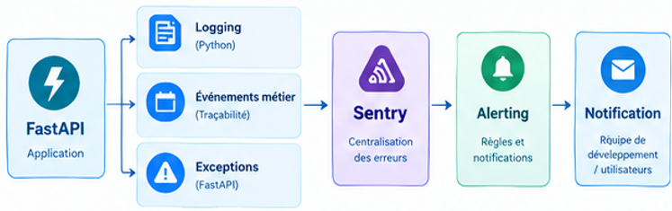
Figure 21 - Vue d’ensemble des mécanismes de surveillance et de traçabilité de l’application FastAPI
Ces mécanismes répondent à des besoins différents. Les logs permettent de suivre le fonctionnement technique de l'application et de faciliter le diagnostic des problèmes. Les événements métier permettent de conserver une trace structurée des actions importantes réalisées dans l'application. La gestion centralisée des erreurs permet d'uniformiser le traitement des exceptions, tandis que Sentry permet de détecter et de suivre les erreurs rencontrées en production.

Traçabilité des événements métier
En complément des logs techniques, l'application dispose d'un mécanisme de journalisation des événements métier. Celui-ci permet de conserver une trace structurée des opérations importantes réalisées par les utilisateurs ou par le système.
Un service dédié, event_service, permet d'enregistrer un événement en associant notamment :
- un type d'événement ;
- un message décrivant l'action réalisée ;
- l'utilisateur à l'origine de l'action lorsque celui-ci est identifié ;
- la ressource concernée, comme un véhicule, un essai routier, un devis ou une demande ;
- des métadonnées complémentaires permettant de préciser le contexte de l'opération.
Par exemple, lors d'une modification du statut d'un essai routier, le UpdateTestDriveStatusUseCase enregistre un événement contenant notamment l'ancien et le nouveau statut :
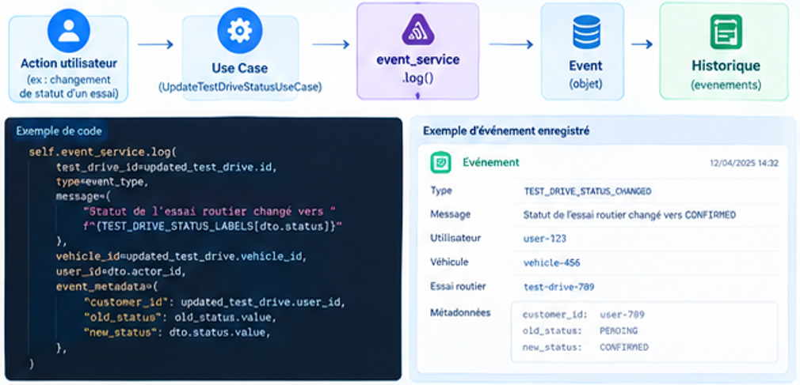
Figure 22 - Traçabilité d’une opération métier et enregistrement de l’événement
Les informations sont ensuite regroupées dans un objet Event, avec un identifiant unique et les différentes ressources auxquelles l'événement est associé.
Cette approche permet de conserver un historique fonctionnel des opérations importantes et de retrouver le contexte d'une action, par exemple pour suivre l'évolution d'un essai routier ou analyser les changements effectués sur une ressource.
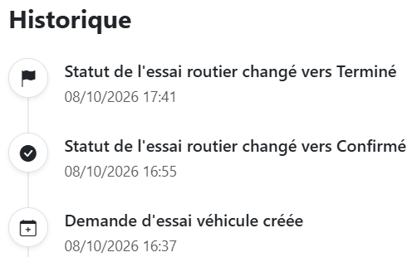
Figure 23 - Historique des événements d’un essai routier

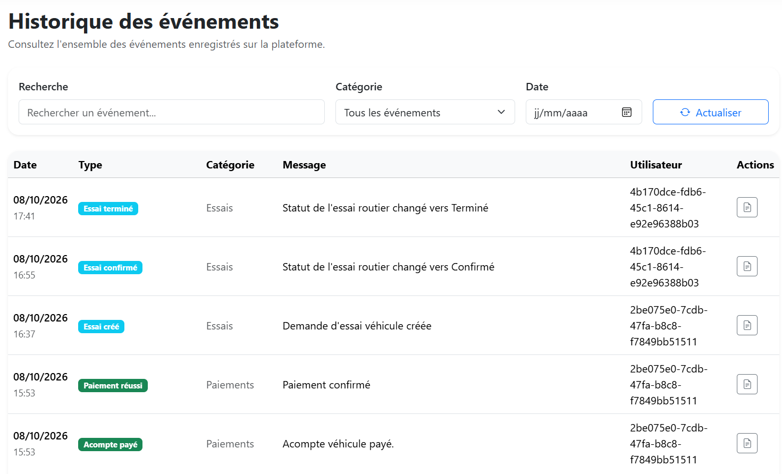
Figure 24 - Historique des événements de l’application accessible depuis le back-office administrateur
Ce mécanisme est distinct des logs techniques : les événements métier décrivent ce qui s'est passé dans l'application du point de vue fonctionnel, tandis que les logs et Sentry permettent principalement de surveiller le fonctionnement technique et les erreurs de l'application.

Mise en place des logs applicatifs
J’utilise le module logging de Python afin de suivre les événements importants de l’application.
J'ai intégré des logs dans les différents cas d'utilisation afin de pouvoir suivre les opérations métier et faciliter le diagnostic en cas de problème.
J'utilise notamment plusieurs niveaux de journalisation :
- INFO pour les opérations importantes réalisées avec succès ;
- WARNING pour les situations anormales ou les tentatives invalides qui ne constituent pas nécessairement une erreur technique ;
- ERROR ou logger.exception() pour les erreurs inattendues.
Par exemple, lors de la création d’un contrat de financement, je journalise l'opération avec des informations permettant de retrouver facilement les données concernées.
Lorsqu'une exception inattendue survient, j'utilise logger.exception() afin de conserver la stack trace :
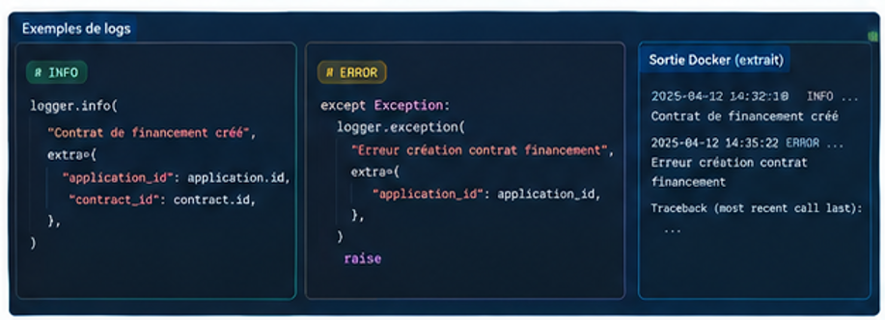
Figure 25 - Exemples de journalisation applicative.

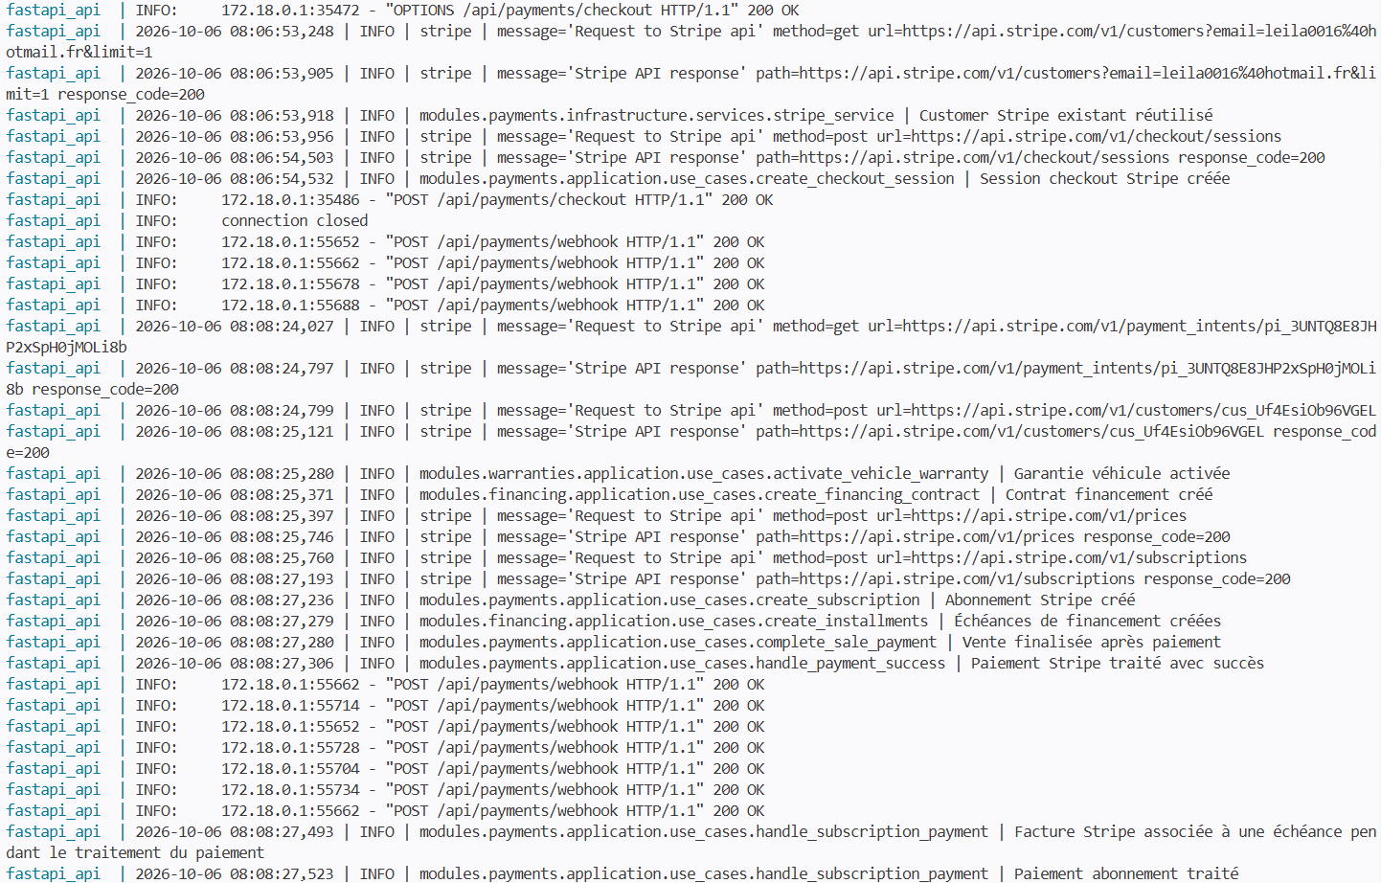
Figure 26 - Journalisation du processus de paiement d’un achat de véhicule
J'ajoute autant que possible un contexte métier aux logs, par exemple application_id, payment_id, vehicle_id, user_id ou contract_id. Cela facilite la recherche de la source d'un problème et permet de suivre l'objet métier concerné.
L'application étant exécutée dans Docker, les logs sont envoyés vers la sortie standard et peuvent être consultés directement avec :
docker logs -f fastapi_api

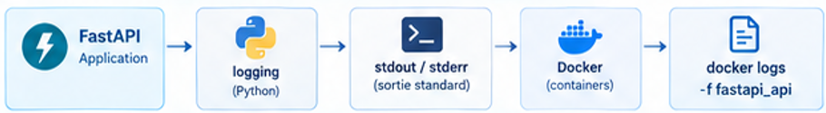

Figure 27 - Chaîne de journalisation applicative et consultation des logs Docker.
Cela me permet de surveiller en temps réel l'activité de l'API et d'identifier rapidement les erreurs ou comportements inhabituels.

Gestion centralisée des erreurs
J'ai également mis en place une gestion centralisée des exceptions dans FastAPI afin d'obtenir un traitement homogène des erreurs et de contrôler les informations retournées au client.
Trois catégories principales sont distinguées : les exceptions métier, les erreurs de validation et les exceptions techniques inattendues.
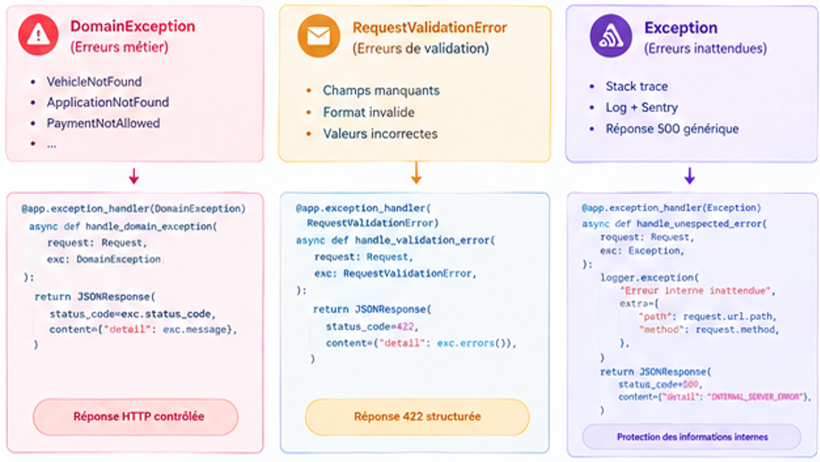
Figure — Gestion centralisée des erreurs métier, de validation et des exceptions inattendues
Ce schéma présente les trois catégories d'erreurs prises en charge par l'application ainsi que le traitement associé à chacune d'elles.

Exceptions métier
Les exceptions métier héritent de DomainException. Elles permettent de distinguer les erreurs liées aux règles fonctionnelles de l'application des erreurs techniques.
Par exemple, l'application utilise notamment les exceptions suivantes :
- VehicleNotFound ;
- ApplicationNotFound ;
- PaymentNotAllowed ;
- FinancingDataNotFound ;
- WarrantyPlanNotFound.

Un gestionnaire FastAPI dédié intercepte ces exceptions et utilise les informations contenues dans l'exception pour construire une réponse HTTP adaptée.
Ainsi, une exception métier peut être transformée en réponse contenant le code HTTP correspondant et un message explicatif destiné au client. Les erreurs fonctionnelles sont donc retournées sous une forme contrôlée et compréhensible, sans exposer d'informations techniques internes.
Erreurs de validation
Les erreurs générées lors de la validation des données reçues par l'API sont également prises en charge. FastAPI et Pydantic utilisent notamment RequestValidationError lorsqu'une requête ne respecte pas le modèle attendu.
Ces erreurs sont retournées sous la forme d'une réponse HTTP 422, contenant les informations permettant d'identifier le champ concerné, le message de validation et le type d'erreur.
Cette gestion permet d'obtenir des réponses cohérentes lorsque des données invalides ou incomplètes sont transmises à l'API.
Exceptions techniques inattendues
Enfin, les exceptions techniques qui ne sont pas prévues par l'application sont interceptées par un gestionnaire global des exceptions.
Le gestionnaire utilise logger.exception() afin d'enregistrer l'erreur ainsi que sa stack trace pour faciliter son diagnostic. Le chemin de la requête et la méthode HTTP sont également ajoutés au contexte du log.
En revanche, les informations techniques ne sont pas transmises au client. Celui-ci reçoit uniquement une réponse HTTP 500 contenant le message générique INTERNAL_SERVER_ERROR.
Cette séparation permet d'éviter de divulguer des informations internes telles que les chemins de fichiers, la stack trace ou les détails de l'implémentation de l'application.
La gestion centralisée des exceptions permet ainsi de distinguer clairement les erreurs fonctionnelles, les erreurs de validation et les erreurs techniques inattendues, tout en assurant des réponses HTTP contrôlées et adaptées à chaque situation.

Centralisation des erreurs avec Sentry
Pour compléter les logs Docker, j'ai intégré Sentry à mon application FastAPI.
Sentry permet de centraliser les erreurs applicatives et de disposer d'informations supplémentaires pour identifier leur origine, notamment :
- la stack trace ;
- le contexte de l'erreur ;
- l'environnement concerné ;
- la fréquence d'apparition ;
- les événements associés.
L'intérêt est de ne pas dépendre uniquement de la consultation manuelle des logs Docker.
Les logs permettent de surveiller directement le conteneur et Sentry apporte une seconde couche de surveillance :
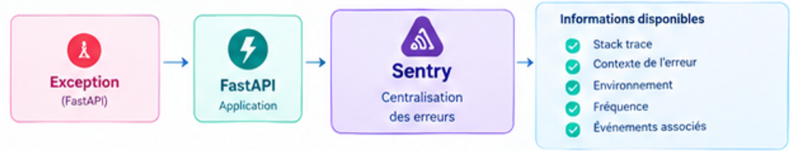
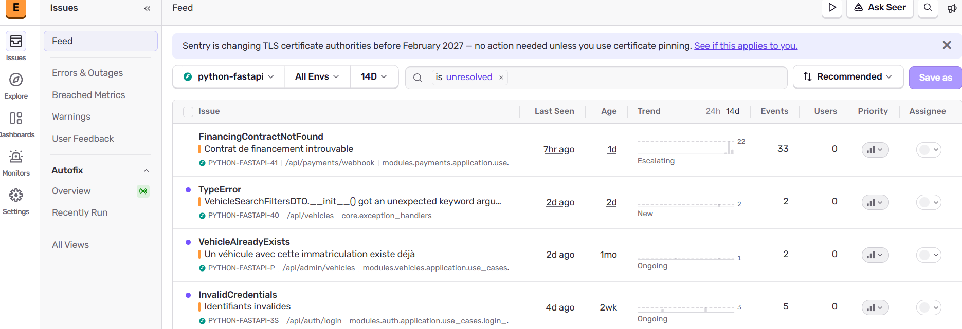
Figure 28 - Centralisation et suivi des erreurs applicatives avec Sentry.
Cette complémentarité me permet d'avoir à la fois une visibilité technique locale ou serveur avec Docker et une surveillance centralisée des erreurs avec Sentry.

Mise en place d'une solution d'alerting
Afin d'être informé rapidement lorsqu'une erreur applicative est détectée, j'ai configuré une règle d'alerting dans Sentry.
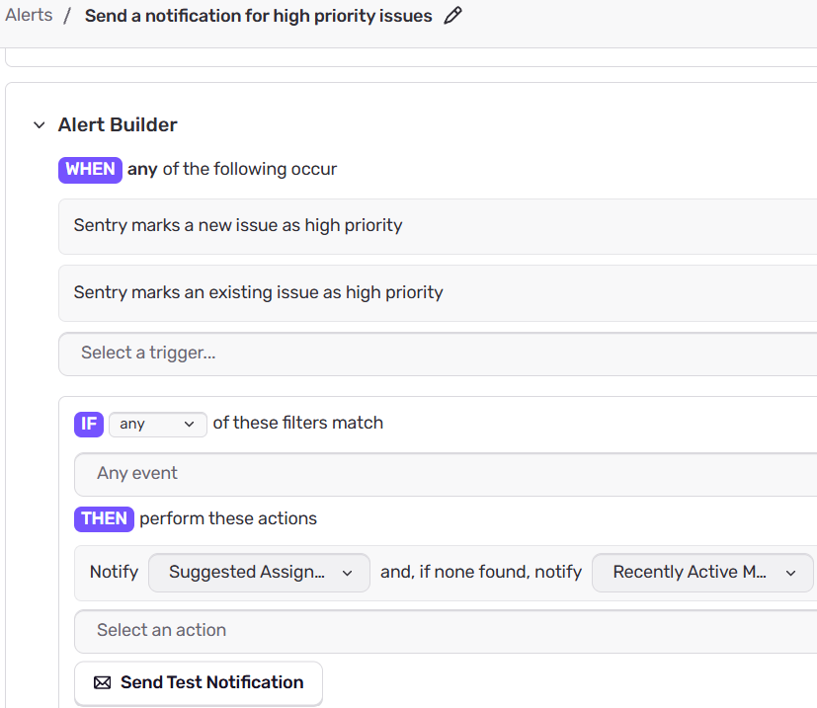
Figure 29 - Configuration de la règle d'alerting Sentry pour les erreurs en production.
La règle est configurée pour détecter les événements correspondant aux critères définis et déclencher une notification à l'aide de l'action « Notify on preferred channel ».
L'objectif de ce mécanisme est de permettre une détection proactive des erreurs. Il n'est ainsi pas nécessaire d'attendre qu'un utilisateur signale un dysfonctionnement ou qu'un développeur consulte manuellement les logs pour identifier un problème.
Le fonctionnement de la chaîne d'alerting peut être résumé ainsi :
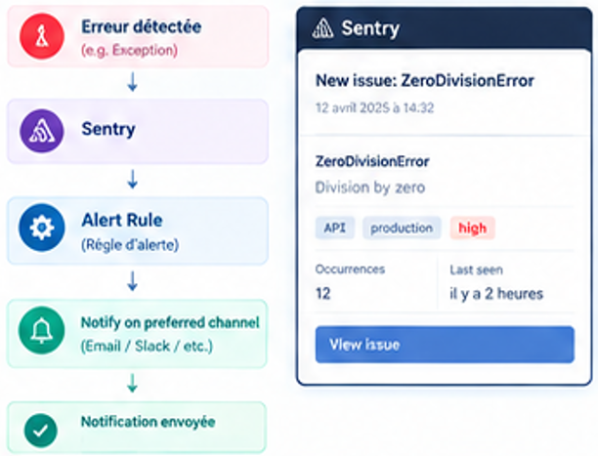
Figure 30 - Déclenchement d’une alerte Sentry à la suite d’une erreur applicative.
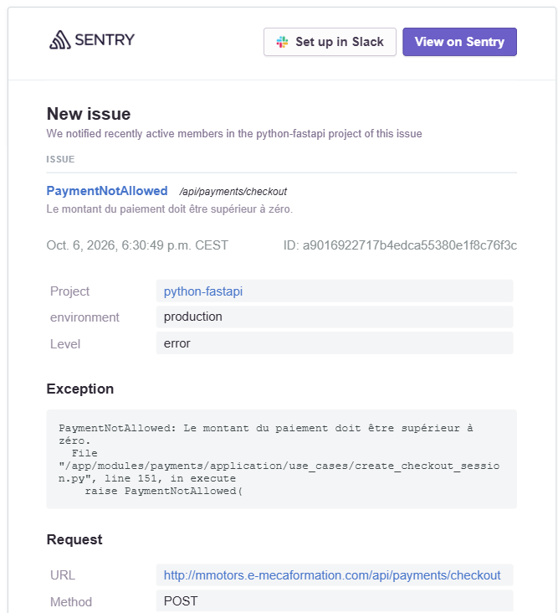
Figure 31 - Notification déclenchée par Sentry à la suite d'une erreur applicative.

L'alerting complète ainsi les mécanismes de journalisation et de gestion des erreurs présentés précédemment en permettant une réaction plus rapide lorsqu'un problème survient en production.

Méthode utilisée pour identifier la source des bogues
Lorsqu'un problème apparaît, j'utilise une démarche progressive.

Étape 1 : reproduction du problème
Je commence par reproduire le problème dans un environnement de développement ou de test afin de disposer d'un scénario reproductible.

Étape 2 : analyse des logs
Je consulte les logs Docker :
docker logs -f fastapi_api
Je recherche notamment :
- le niveau de l'erreur ;
- le message ;
- la stack trace ;
- l'identifiant de l'objet métier concerné ;
- la route appelée ;
- les paramètres de contexte disponibles.

Étape 3 : analyse de Sentry
Pour une erreur inattendue, je consulte ensuite Sentry afin d'obtenir la stack trace et le contexte associé.
Cela permet d'identifier le fichier, la fonction et l'emplacement du code à l'origine du problème.

Étape 4 : recherche de la cause racine
Je ne me limite pas à corriger la ligne provoquant l'exception. Je cherche la cause racine du problème.
Je vérifie notamment :
- les données entrantes ;
- les règles métier ;
- les dépendances entre use cases ;
- les repositories ;
- les transactions et commits ;
- les appels aux services externes ;
- les webhooks ;
- les traitements asynchrones ;
- les éventuels problèmes de concurrence ou d'idempotence.
Cette démarche permet d'éviter de masquer le problème plutôt que de le corriger.

Méthode de correction des bogues
Lorsqu'un problème est identifié, je corrige la cause dans la couche concernée tout en conservant la séparation des responsabilités de l'architecture.
Par exemple, je ne masque pas une exception avec :
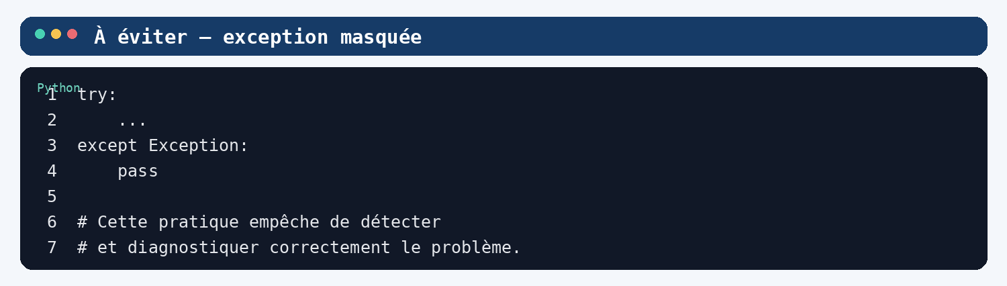
Figure 32 - Exemple de mauvaise pratique : interception d’une exception sans journalisation ni propagation.
Cette pratique empêcherait de détecter le problème.
Au contraire, je journalise l'erreur et je la propage :
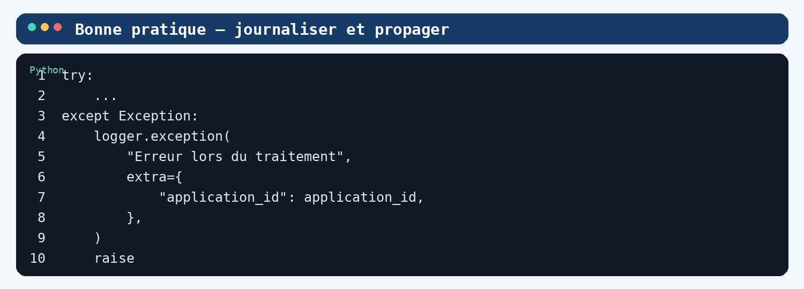
Figure 33 - Gestion d’une exception avec journalisation et propagation de l’erreur.

Les transactions sont également protégées par un mécanisme de rollback lorsqu'une opération échoue :
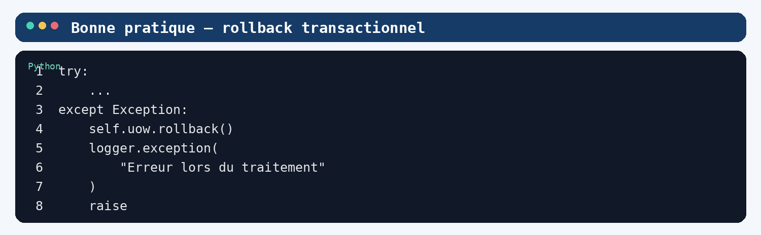
Figure 34 - Rollback de la transaction en cas d’erreur lors du traitement
Cela permet d'éviter de conserver une transaction partiellement exécutée.
Je veille également à respecter les responsabilités de chaque couche : les règles métier restent dans le domaine/use case, les accès aux données sont effectués par les repositories et la gestion de la transaction reste centralisée au niveau prévu par l'architecture.

Tests et validation des correctifs
Après avoir corrigé un bug, je ne considère pas le problème comme résolu simplement parce que l'exception ne se produit plus.
Je reproduis le scénario initial afin de vérifier que le comportement attendu est maintenant obtenu.
Je vérifie également les effets secondaires sur les fonctionnalités concernées.
La validation suit donc le principe :
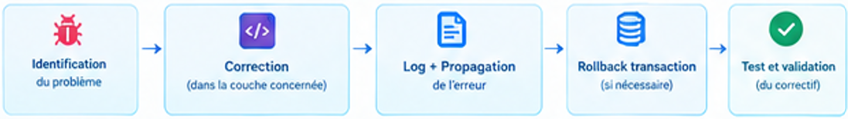
Figure 35 - Processus de correction et de validation d’un bug
Pour les fonctionnalités sensibles, notamment les paiements, les webhooks Stripe, le financement, les réservations ou les traitements liés aux véhicules, je vérifie également l'état final en base de données.
Je peux ainsi contrôler que le correctif ne provoque pas de modification partielle ou incohérente.

Validation de la solution d'alerting
J'ai réalisé un test volontaire afin de vérifier la chaîne complète de surveillance.
Le scénario de validation est :
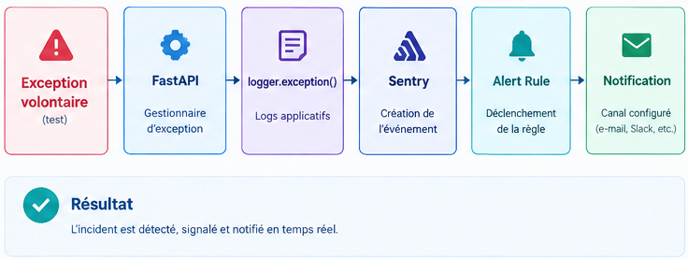
Figure 36 - Validation de la chaîne de surveillance et d’alerting lors d’une exception volontaire.
Ce test permet de valider l'ensemble de la chaîne de surveillance, depuis la remontée de l'erreur dans Sentry jusqu'au déclenchement de la notification.
Cette validation permet de vérifier que le système ne se limite pas à enregistrer les erreurs, mais qu'il permet réellement de détecter et signaler les incidents.

Amélioration continue
La surveillance est également utilisée comme outil d'amélioration continue.
Les erreurs détectées permettent d'identifier les parties de l'application susceptibles d'être améliorées.
Lorsqu'un problème récurrent est identifié, je peux par exemple :
- renforcer une validation ;
- améliorer une règle métier ;
- améliorer la gestion d'une exception ;
- ajouter un contrôle d'idempotence ;
- améliorer les logs ;
- ajouter un test ;
- améliorer une transaction ;
- optimiser un traitement ;
- améliorer la gestion des erreurs d'un service externe.
La correction d'un bug peut donc conduire à une amélioration du code et à l'ajout d'un contrôle ou d'un test permettant d'éviter sa réapparition.
Je reste également ouvert aux remarques et aux propositions d'amélioration. Une solution technique peut être fonctionnelle tout en pouvant être améliorée en matière de robustesse, de lisibilité, de performances ou de maintenabilité.

Conclusion
La surveillance et la traçabilité de mon application reposent donc sur plusieurs mécanismes complémentaires :
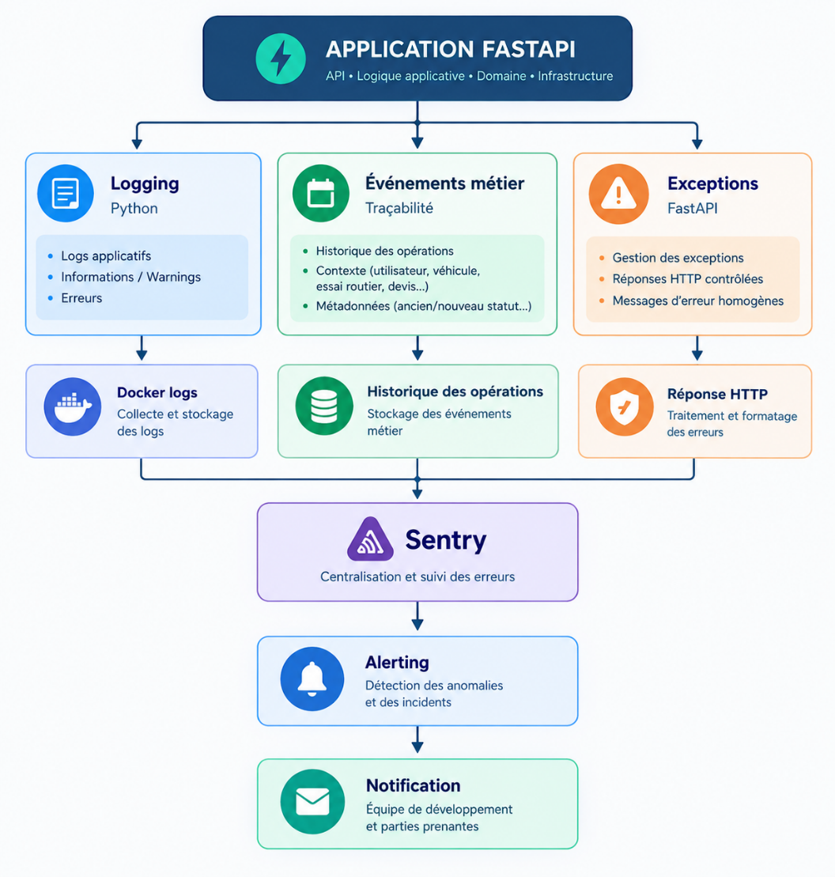
Figure 37 - Notification déclenchée par Sentry à la suite d'une erreur applicative.

Cette organisation permet de distinguer les différents besoins de surveillance de l'application. Les logs techniques permettent de suivre le fonctionnement du système et de faciliter le diagnostic. La traçabilité des événements métier permet de conserver un historique des actions importantes réalisées dans l'application, avec leur contexte. La gestion des exceptions assure un traitement contrôlé des erreurs et des réponses HTTP homogènes, tandis que Sentry centralise et facilite le suivi des erreurs rencontrées par l'application.
Cette démarche me permet ainsi de détecter les anomalies, retracer les opérations importantes, identifier leur origine, corriger les problèmes, tester les correctifs et surveiller leur comportement après correction.

